事件：

6月27日，美国2024年总统选举迎来首场候选人电视辩论，现任总统拜登（民主党）与前任总统特朗普（共和党）时隔近4年再次登台交锋。两人围绕美国经济、移民以及俄乌冲突、中东战争等问题展开辩论。

正文：
在本轮辩论中，拜登因表达不清以及使用错误依据等现象被加以诟病，而从辩论结束后美国有线电视新闻网（CNN）的民调来看，特朗普以67%比33%的支持率于本轮辩论中占据了上风。本轮辩论中特朗普相较延续其以往主张以美国国家自身利益为主及减税等多项政策，而拜登方面则主张提高对上层阶级的税收并保持社会福利的开支，以下为双方在本轮辩论中对不同议题的政策规划提议：

贸易：在贸易方面，特朗普提议对所有进口商品征收10%的关税，并表示对中国商品的关税可能达到60%甚至更多，其主张的政策在未来或加剧美国与主要贸易伙伴的紧张关系，同时他主张奖励国内生产，并对外包美国就业的公司征税。拜登则反对全面关税，但支持对中国钢铁和铝等特定商品征收关税。如果拜登获得连任将继续支持北美的贸易增长，这将使加拿大，特别是墨西哥等北美国家受益。

财政政策：财政政策方面，特朗普承诺全面减税，并延长他在2017年签署的即将到期的所得税减免、以及遗产税和财富税减免，并将公司税率从21%降至15%。拜登则希望撤销上任特朗普时期内对年收入超过40万美元的减税政策，并对最富有的美国人征收更高税率，对亿万富翁征收25%的最低税，同时他还主张扩大对低收入者和家庭的税收抵免，为家庭提供每个孩子3,600美元的税收减免及为“前线工人”提供平均800美元的税收减免，并将企业税率提高到28%。

移民：在移民政策方面，特朗普表示将对移民入境的控制更加严格，包括终止“抓了就放”政策，并增加边境墙资金；以及更加关注移民驱逐，如恢复《留在墨西哥》协议。他表示将限制劳动力移民的合法途径。拜登则主张开放边境，增加接纳难民人数，支持《美国公民法》并为非法居住者提供获得公民身份的途径。

外交：在外交方面，特朗普的“美国优先”理念是对任何可能束缚美国主权或花费美国金钱的国际义务持怀疑态度。他认为由于北约受到美国的支持，其他北约国家相对削减了国防支出并依赖美国的援助。同样，特朗普对联合国和诸如军控协议等多边条约持消极态度。拜登则强调团结盟友，主张美国发挥领导作用；是北约和国际联盟的强烈支持者，推动北约增加新成员。

地缘冲突：在巴以加沙战争方面，特朗普称将推动快速结束战争。他没有说明以色列应在何种条件下同意停止军事行动，但也没有表示任何对巴勒斯坦人的支持；同时他也没有提出自己在中东的和平计划，而美伊潜在直接对抗的风险将大幅上升。拜登则希望阻止战争升级，促成停火协议，最终实现两国解决方案。他对以色列的战争执行方式以及总理本雅明·内塔尼亚胡持批评态度，但并没有实质性地改变美国对犹太国家的支持。
在俄乌战争方面，特朗普表示如果当选将在24小时内结束乌克兰和俄罗斯之间的战争，但并未详细说明他将如何实现这一点；在其总统任期内，特朗普一直试图与普京保持良好关系。特朗普也曾提出了以“贷款”而非“赠与”的形式向乌克兰提供额外援助的想法。拜登则坚定支持乌克兰，提供数百亿美元的援助，并强调结束战争的途径是俄罗斯撤军。

总结：
总体来说，美国选举风险以及特朗普当选后可能采取的措施，如更高关税和对俄罗斯的政策，可能会导致市场对风险的偏好减弱，从而支持美元走强。更高的关税可能会提高美国的进口成本，减少对外国商品的需求，从而减少美国对外汇的需求，支持美元汇率。如果美国对所有进口商品实施普遍性的10%关税，美元的贸易加权汇率可能会上涨5%。与此同时，与美国贸易密切相关的货币，包括欧元和加拿大元等，可能会因波动而下行。除了对贸易的强硬立场，特朗普政府对移民的打击可能导致劳动力短缺，推动工资上涨，进一步推高物价。除此之外，减税措施和增加政府支出自由度可能会提升国家债务，从而进一步加剧通胀压力。最后，有消息称特朗普可能计划对美联储进行改革，这可能使美联储面临政治压力，影响其正常的降息进程，从而波及美债市场。

表1大选辩论观点小结
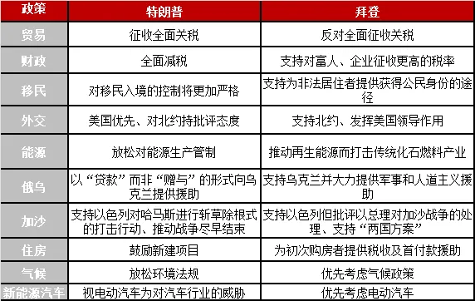

作者研究员：许方莉 期货从业资格号F3073708 期货投资咨询从业证书号Z0017638助理研究员：廖宏斌 F3082507
免责声明本报告中的信息均来源于公开可获得资料，瑞达期货股份有限公司力求准确可靠，但对这些信息的准确性及完整性不做任何保证，据此投资，责任自负。本报告不构成个人投资建议，客户应考虑本报告中的任何意见或建议是否符合其特定状况。本报告版权仅为我公司所有，未经书面许可，任何机构和个人不得以任何形式翻版、复制和发布。如引用、刊发，需注明出处为瑞达期货股份有限公司研究院，且不得对本报告进行有悖原意的引用、删节和修改。

